¿Qué es GitHub? Un tutorial completo para principiantes
por Bill Horst, ACTUALIZADO EL 6 DE ENERO DE 2023 9 minutos de lectura
Como aspirante a desarrollador web, es posible que ya esté familiarizado con GitHub como una aplicación que puede usar para almacenar su código en la web.
Pero también es mucho más que eso.

¿Qué es GitHub?
Esencialmente es una herramienta utilizada por desarrolladores individuales y equipos de todo el mundo para colaborar entre sí en prácticamente cualquier tipo de proyecto imaginable.
GitHub utiliza un software de control de versiones (más sobre esto más adelante) llamado “Git”, que puede descargar y usar en su máquina de desarrollo local. Git es una pieza separada de software de GitHub, y este artículo asume que está algo familiarizado con el concepto de Git. Si no, echa un vistazo a nuestra explicación de las diferencias entre Git y GitHub.
Github tiene muchas características únicas que lo hacen extremadamente popular en estos días. Además del almacenamiento simple, es todo un ecosistema completo con un aspecto elaborado de redes sociales, lo que permite a los desarrolladores individuales contribuir a múltiples equipos y proyectos. Una vez que entre en el flujo de administración de repositorios usando GitHub, tendrá una idea de lo útil que puede ser.
En esta guía, te mostraré qué es GitHub y te proporcionaré algunos consejos útiles sobre cómo usar GitHub. Este artículo se dividirá en las siguientes secciones:
- ¿Qué es el control de versiones?
- Un resurgimiento de Git
- Qué es GitHub: Funciones y características principales
- GitHub: Terminar

1. ¿Qué es el control de versiones?
El control de versiones es, como su nombre lo indica, una forma de administrar diferentes versiones de su base de código.
Hemos escrito una guía completa de los sistemas de control de versiones en el desarrollo web si está interesado en aprender más, pero haremos una introducción rápida aquí. En primer lugar, comencemos por hacer la pregunta “¿Por qué tendrías diferentes versiones del mismo código?”
Piense en cuando está jugando un videojuego. Estás a punto de entrar en una mazmorra difícil de la que no puedes escapar hasta que golpeas al jefe. Antes de entrar en la mazmorra, querrás salvar tu juego en caso de que el jefe resulte ser demasiado difícil de vencer y estés atrapado en la mazmorra para siempre. Si el jefe resulta ser demasiado duro, todo lo que tienes que hacer es cargar la versión de tu juego donde estabas fuera de la mazmorra y eres libre de salir y subir de nivel.
Sin embargo, cuando entras en la mazmorra y comienzas a progresar, querrás guardar tu juego en el camino, pero no quieres sobrescribir el juego original que guardaste fuera de la mazmorra. Así que cuando guardas tu juego desde dentro de la mazmorra, creas una rama completamente nueva, básicamente una copia, de tu juego original.
Si logras pasar con éxito por la mazmorra, entonces tu versión guardada actual se convierte en tu nueva versión principal y continúas a través del juego. Esto es muy similar al control de versiones con Git y GitHub.

Una herramienta vital para los equipos de desarrolladores
Supongamos que tiene una aplicación en la que está trabajando con un equipo, y tiene la tarea de agregar una función especial.
En lugar de construir la función en la rama principal (lo que podría derribar toda la aplicación si accidentalmente rompe algo), realiza una “copia” de la aplicación y comienza a construir la función en esa copia.
Cuando hayas terminado de desarrollar la función, le pides a tus compañeros que revisen tu código. Si obtienes el “Está bien” de ellos, puedes “fusionar” con seguridad tu rama de características especiales de nuevo en la rama principal.
Cuando tiene varios desarrolladores trabajando en la misma aplicación, a veces varios desarrolladores estarán trabajando en el mismo archivo exacto. Esto puede crear problemas al volver a fusionar los archivos, porque se desconoce qué versión de los archivos es la correcta. Cuando esto sucede (y sucede, desafortunadamente), un buen sistema de control de versiones ayuda a hacer que la solución sea relativamente indolora.
Así es como Git y GitHub funcionan para el control de versiones. Se utilizan para que varias personas puedan trabajar en múltiples archivos y múltiples características en la misma aplicación y evitar problemas importantes debido a un código conflictivo o diferentes versiones en la máquina local de cada desarrollador.

2. Un resurgimiento de Git
Antes de que podamos llegar a lo que es GitHub, es importante refrescarnos en Git mismo. Esencialmente, Git es una pieza de software de control de versiones que puede descargar y usar en su máquina.
Lo usa para tomar básicamente instantáneas (“commits”) de su estructura de archivos cuando lo lleva a un estado que desea “guardar” (por ejemplo, después de construir una nueva función, después de corregir un error, después de agregar software de terceros, etc.).
Puede usar Git para crear ramas (como se explicó anteriormente), resolver conflictos con diferentes versiones de archivos e integrarse con GitHub para que sus instantáneas (commits) puedan ser empujadas para que su equipo (o el mundo) pueda ver. Si desea obtener más información sobre cómo hacer esto, consulte nuestra guía para usar el comando git commit.
Esto generalmente se hace a través de la línea de comandos, o puede hacerlo a través de una interfaz gráfica de usuario (o "GUI", para abreviar). Sin embargo, se espera ampliamente que pueda navegar por Git en la línea de comandos, por lo que si está interesado en agregar esta herramienta esencial a su conjunto de habilidades, ¡también podría sumergirse con eso!

3. Qué es GitHub: Funciones y características principales
Entonces, ahora que hemos repasado el control de versiones y Git, ¿qué es GitHub?
Es un elemento clave de cómo funciona normalmente un desarrollador web. Puede usarlo para algo tan simple como el almacenamiento gratuito en la nube para sus proyectos, o puede usarlo para mostrar su código a posibles empleadores interesados en evaluar sus habilidades de codificación.
Como puede ver, es mucho más que un lugar para mantener el código seguro en la nube. Es una herramienta utilizada tanto por equipos locales como distribuidos colaborando en proyectos. Tenga en cuenta que los proyectos no se limitan necesariamente al software!

Repos
Los repositorios (o “repositores” para abreviar) pueden ser creados por cualquier persona. Un único repo se utiliza generalmente para un solo proyecto.
Los repositorios de GitHub están, por defecto, abiertos al público. Si los usuarios no quieren que el público pueda acceder a sus repositorios, pueden optar por mantener sus proyectos en privado por una pequeña tarifa. En este caso, el propietario del repo tiene control sobre quién puede ver o copiar el código.
Los repositorios públicos, por otro lado, pueden ser vistos y copiados por cualquier persona. Sin embargo, para que alguien pueda realizar cambios en la base de código original, el administrador del repositorio debe aprobarlo primero.
Así que no te preocupes, ¡nadie puede cambiar los proyectos de tu repositorio a menos que les des un permiso especial!

Categoría: Ramas
Cuando alguien quiere hacer cambios en un repositorio de GitHub, la persona (generalmente un miembro del equipo) creará una “rama” separada.
Esta rama es simplemente una copia de la versión actual, bueno, en realidad no es una copia, el método de almacenamiento de archivos es más eficiente que eso, pero podemos pensar en ello como una copia. En la mayoría de los casos, la versión actual se conoce como la “rama maestra”.
El desarrollador trabajará en la función en esta nueva rama hasta que la función esté completa. En ese momento, el desarrollador “commit” (almacenará una instantánea de) el código en la nueva rama y luego creará una “solicitud de extracción”. Esto básicamente permite al resto del equipo saber que la función está terminada y lista para ser revisada en código y, finalmente, fusionada en la rama principal.
Los miembros del equipo pueden revisar el nuevo código (otra buena manera de garantizar una buena calidad del código) y luego el administrador puede aprobar la fusión. El código se fusionará en la rama principal y la rama característica se puede eliminar. ¡Todo esto se hace usando GitHub!

La red social GitHub
Debido a que GitHub es tan colaborativo por naturaleza, no debería ser una sorpresa que otra característica principal sea su importante aspecto de redes sociales.
Los usuarios pueden subir imágenes y biografías, pueden seguir a otros usuarios y “favoritar” sus proyectos, y por supuesto, formar equipos, u “organizaciones”, cuyos líderes pueden ejercer un control muy específico sobre el acceso de los miembros individuales que colaboran en un proyecto.
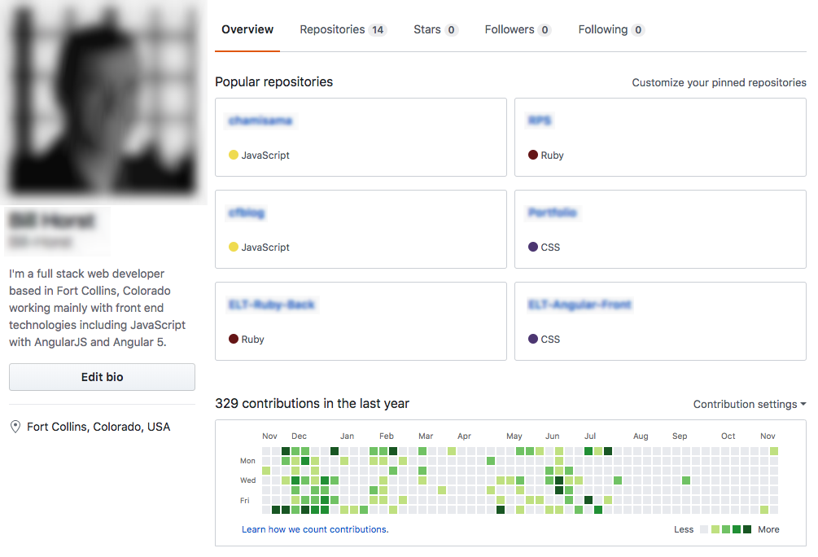
Este es un ejemplo de la “página de inicio” de un solo usuario: hay una lista de repositorios y el número de seguidores/usuarios seguidos. En la parte inferior hay incluso una visualización del número y la frecuencia de las contribuciones durante el último año a los repositorios a los que el usuario tiene acceso.
Es muy parecido a la página de inicio de otras redes sociales, ¡excepto que es para codificar!

4. Pensamientos finales
Así que ahí lo tienes: Una introducción de principiante a lo que es GitHub.
Ya sea que esté trabajando solo en proyectos personales o sea parte de un equipo que trabaja en un gran software empresarial, GitHub es una herramienta útil. Si estás solo, puedes usarlo para almacenar tu código y mostrar lo que has hecho a otros.
Puede usarlo para mirar los proyectos de inspiración de otros e incluso bifurcar (copiar) proyectos que le gustaría expandir y contribuir, o romper y comenzar a construir su propio proyecto.
En los equipos, no solo ayuda a simplificar la complejidad de los múltiples desarrolladores que trabajan en múltiples archivos al mismo tiempo, sino que también ayuda a la colaboración, reduciendo los conflictos y mejorando la calidad del código.
Muchas empresas utilizan GitHub por muchas razones, por lo que familiarizarse con él es absolutamente esencial. Así que no solo salvarte de avergonzarte preguntando “¿Qué es GitHub?”, ¡es una habilidad muy deseable para agregar a su conjunto de habilidades de desarrollador web!

¿Quieres saber más sobre GitHub y cómo usarlo?
- Los propios GitHub tienen un gran tutorial que te enseñará el flujo básico de la creación de un repositorio, la gestión de sucursales, la realización de cambios y la fusión de esos cambios a través de la solicitud de extracción.
- El desarrollador Peter Cottle creó una actividad fantástica que ayuda a más estudiantes visuales a aprender sobre la ramificación con Git. Las primeras cuatro actividades en la “Secuencia de Introducción” dan a los usuarios la práctica de comprometerse (hacer una “instantánea”), ramificar y fusionar, así como otro tema importante no cubierto en este artículo: “rebasing”.
- Otra gran explicación de Git que va muy en profundidad (de un competidor de GitHub)
- Una excelente explicación del control de versiones generales traído a usted por Atlassian, propietario de BitBucket.

Lo que deberías hacer ahora
- Obtenga una introducción práctica al desarrollo web y construya su primer sitio web desde cero con nuestro curso corto gratuito y de ingeniería de software.
- Participe en uno de nuestros eventos de ingeniería de software en línea en vivo GRATIS con expertos de la industria y eche un vistazo a la exitosa historia de cambio de carrera de Tanimara, recién graduada.
- Conviértase en un ingeniero de software calificado en solo 5-10 meses, complete con una garantía de trabajo.
- Este mes, ahorre hasta un 20% en nuestros programas de cambio de carrera con nuestra oferta de reducción de matrícula. ¡Reserva tu llamada de aplicación e invierte en tu futuro hoy mismo!
Este artículo es parte de:

Desarrollo Web
Todos los artículos

¿Qué es Git?
Si buscas trabajo como desarrollador de software o web, Git es una herramienta con la que trabajarás a diario. ¿Y qué es Git? En resumen, Git permite a los desarrolladores realizar un seguimiento de los cambios en los archivos de sus proyectos y trabajar juntos.
Digamos que estabas trabajando en un código y guardaste los cambios que causaron un error en tu proyecto. No recuerdas cómo era el código antiguo para cambiarlo. Oops, ¿qué haces ahora?
Entra en Git, tu sistema de control de versiones. Git trabaja en segundo plano para registrar los cambios en una base de datos especial llamada repositorio. Aquí puedes ver quién ha hecho qué cambia, cuándo y por qué.
Usando Git, presionas los cambios en el repositorio a través de un commit. También puede revertir un commit para volver a una versión anterior del código. ¡Git salva el día! Obtén más información sobre cómo hacer esto en mi guía para principiantes del comando git commit.
Git es gratuito, de código abierto, súper rápido y escalable. No es el único sistema de control de versiones que existe, aunque es el más popular. Hablemos de por qué. ¿Qué hace que Git sea tan grande y cómo se compara con otros sistemas de control de versiones?
Los sistemas de control de versiones vienen en dos categorías: centralizados y distribuidos.

Sistemas de control de versiones centralizados
En un sistema centralizado, todos los miembros del equipo se conectan a un servidor para ver y trabajar con la última copia del código. Un importante pro de los sistemas centralizados es que son fáciles de aprender. Sin embargo, si el servidor está caído, significa que nadie puede ver o trabajar con el código.

Sistemas de control de versiones distribuidos
Con un sistema distribuido, cada miembro del equipo almacena una copia del proyecto en su máquina local. Si el servidor se cae, los usuarios aún pueden colaborar con colegas y trabajar sin conexión. Git es un sistema distribuido.
Si bien esto significa que Git tiene una curva de aprendizaje más pronunciada para comenzar, mantiene el código seguro. Lo más importante es que no tiene un solo punto de falla como lo hacen los sistemas centralizados.
Puede obtener más información en nuestra guía completa de sistemas de control de versiones.

¿Qué es git?
Hemos mencionado que el git es un sistema de control de versiones, pero ¿qué significa eso? Git permite a los desarrolladores rastrear los cambios en los archivos en su repositorio de código. Si accidentalmente introduces un error en la base de código, puedes volver atrás y mirar la versión anterior del código.
En la mayoría de las empresas tiene muchos desarrolladores trabajando dentro de la misma base de código. Git ayuda a los equipos a colaborar mejor, permitiendo la creación de sucursales, es decir, diferentes versiones del repositorio. Esto evita que todos sobrescriban el código del otro. Esto hace que sea más fácil para los desarrolladores trabajar en diferentes características al mismo tiempo.
Una vez que se hace una función, un desarrollador puede abrir una solicitud de extracción. Esta es una solicitud para fusionar su código con el resto de la base de código.
Todo este tiempo git está trabajando en el fondo grabando los cambios en una base de datos especial llamada repositorio. Gracias a git puedes hacer un seguimiento de quién ha hecho qué cambios, cuándo y por qué.
Si desea obtener más información al respecto, así como cómo diferenciarlo del GitHub de nombre similar, consulte nuestra guía para principiantes sobre Git vs GitHub.

2. ¿Qué es un comando git commit?
Uno de los principales comandos que utilizará cuando trabaje con git es git commit.
Un commit es una instantánea de todo el repositorio en un momento determinado. Cuando creas un commit, hace un registro de cómo se veían todos los archivos y directorios en el momento de la creación.
El compromiso git tiene dos fases. Primero usas git add para agregar los archivos que deseas que aparezcan en tu commit. Antes de agregarlos, puede ejecutar el estado git para verificar qué archivos tienen cambios y revisarlos. Para agregar todos los cambios, puede ejecutar git add . (con un punto al final).
Una vez que estés listo para comprometerte, corre git commit -m "your descriptive commit message" Explicando lo que se completó en ese compromiso.

3. ¿Qué contiene un git commit?
Un ejemplo de un mensaje de confirmación git es:
git commit -m "Improve performance with lazy load implementation for images"
Además de su mensaje y el contenido de su código, un commit también almacena varios metadatos como el autor del commit y la marca de tiempo.
El mensaje de confirmación es necesario e importante para pintar una historia clara de lo que se hizo en el repositorio con el tiempo. Hay varias prácticas recomendadas en cuanto a escribir un buen mensaje de confirmación.
- En mayúscula la primera letra del commit, es decir, "Fix bug with global search input deleting user text"
- Manténgalo corto. Intenta mantener tu mensaje por debajo de 50 caracteres
- Concéntrate en lo que has cambiado, en lugar de por qué lo cambiaste

4. ¿Cuándo debo usar el comando git commit?
Idealmente, como está escribiendo código, se compromete en cada punto de parada lógico. Esto no solo guarda su trabajo a medida que completa las subtareas, sino que crea un historial de su repositorio. Considere los compromisos como “puntos de ahorro” en su trabajo.
Por lo general, desea que su compromiso se centre en una idea específica. ¿Qué pasa si te dejas llevar un poco, arreglando o tratando múltiples temas a la vez?
Puede agregar archivos de una en una en los commits mediante el uso de git add /YOUR-FILE-PATH para cada archivo. De esta manera, puede dividir sus cambios en múltiples commits separados, si es necesario.

5. ¿Qué sucede después de un compromiso git?
Una vez que ejecuta git commit, los archivos se mueven desde el área de puesta en escena a su commit. Los compromisos se crean en la sucursal en la que está actualmente “comprobado”.
Consejo profesional: ¡Asegúrese de estar en la rama correcta antes de comprometerse a ahorrar dolores de cabeza más tarde!
El área de estadificación es un búfer entre lo que está trabajando actualmente y el repositorio principal. Aunque, dependiendo de la estructura de su proyecto, podría ser el área entre su trabajo y la rama de desarrollo, la rama de características, etc.

6. ¿Cuál es la diferencia entre git commit y git push?
Crear un commit es el paso correcto antes de guardar un cambio en git. es el comando que realmente guarda los cambios en el repositorio. La principal diferencia es que después de hacer un commit, sus cambios todavía están en su repositorio local. Una vez que ejecute git push, los cambios se empujan desde su repositorio local al repositorio remoto.
Esencialmente, git push transfiere los cambios al repositorio remoto (generalmente compartido). Allí se convierten en parte de la imagen más amplia de su base de código y otras personas pueden ver lo que ha hecho.
Un ejemplo de un impulso git es git push origin master o git push origin dev (si va a la rama de desarrollo).

7. ¿Puedo deshacer un compromiso de git?
Digamos que has comprometido algo con la rama equivocada. ¿Qué hacer ahora?
Hay algunas maneras de abordar esto.
Primero, considere si el commit que desea deshacer está en una rama que se comparte con los colaboradores. Si una rama compartida, es probable que desee elegir un método que no elimine totalmente el historial.
Aquí es donde entra el retorno de git.

¿Qué es git revert?
git revert es la forma más segura de deshacer un commit (y ajustar el historial de tu proyecto) con git. En lugar de eliminar permanentemente los cambios del último commit, mantiene el registro de esos cambios y los deshace. Cuando encuentra los cambios, añade la inversa de esos cambios a un nuevo commit.

¿Qué es el git reset?
Git reset eliminará realmente los cambios del historial de su proyecto. Tenga cuidado con esto, ya que es un comando muy poderoso. git reset puede llevar a perder permanentemente su trabajo (o el de sus colegas).
Sin embargo, hay algunos casos en los que esto es necesario. Por ejemplo, cuando se incluyó información sensible como un token o una contraseña en un commit. En este caso, no quieres que nadie pueda encontrar eso en tu historia de git. Si utiliza esto en una rama remota compartida, asegúrese de discutirlo con sus colaboradores.

Pensamientos finales
Como podemos ver, el comando git commit es común en el flujo git para mover archivos desde el área de puesta en escena (añadido con ) a un commit. Un commit es una imagen de tu repositorio en un momento en el tiempo. Los compromisos ayudan a crear la historia de tu repositorio.
Idealmente, los commits se crean en puntos de cambio lógicos a medida que escribe su código. También deben tener mensajes cortos pero descriptivos que expliquen lo que cambió. Una vez listo, puede enviar sus commits al repositorio remoto (master, dev, su rama de funciones, etc.). Es entonces cuando su código se unirá al repositorio principal.
Como puede ver aquí, Git es una gran parte del flujo de desarrollo. Como resultado, es bueno familiarizarse con git commit y sus comandos relacionados: git , git status, git push, git log, etc.
Si desea leer más sobre el mundo del desarrollo web, consulte estos artículos:
- ¿Qué es GitHub? Una guía para principiantes
- Una guía para principiantes sobre el frasco
- ¿Cuál es el lenguaje de programación más fácil de aprender?

https://git-scm.com/book/en/v2

1.1 Primeros pasos - Acerca del control de versiones
Este capítulo será sobre cómo empezar con Git. Comenzaremos explicando algunos antecedentes sobre las herramientas de control de versiones, luego pasaremos a cómo ejecutar Git en su sistema y finalmente cómo configurarlo para comenzar a trabajar. Al final de este capítulo, debe comprender por qué Git está cerca, por qué debe usarlo y debe estar listo para hacerlo.

Acerca de Control de versiones
¿Qué es el “control de la versión” y por qué debería importarle? El control de versiones es un sistema que registra los cambios en un archivo o un conjunto de archivos a lo largo del tiempo para que pueda recordar versiones específicas más adelante. Para los ejemplos en este libro, utilizará el código fuente del software como los archivos que se controlan por la versión, aunque en realidad puede hacer esto con casi cualquier tipo de archivo en una computadora.
Si usted es un diseñador gráfico o web y desea mantener cada versión de una imagen o diseño (que seguramente desearía), un sistema de control de versiones (VCS) es una cosa muy sabia de usar. Le permite revertir los archivos seleccionados a un estado anterior, revertir todo el proyecto a un estado anterior, comparar los cambios con el tiempo, ver quién modificó por última vez algo que podría estar causando un problema, quién introdujo un problema y cuándo, y más. El uso de un VCS también generalmente significa que si arruina las cosas o pierde archivos, puede recuperar fácilmente. Además, obtienes todo esto por muy poco gasto.

Sistemas de control de versiones locales
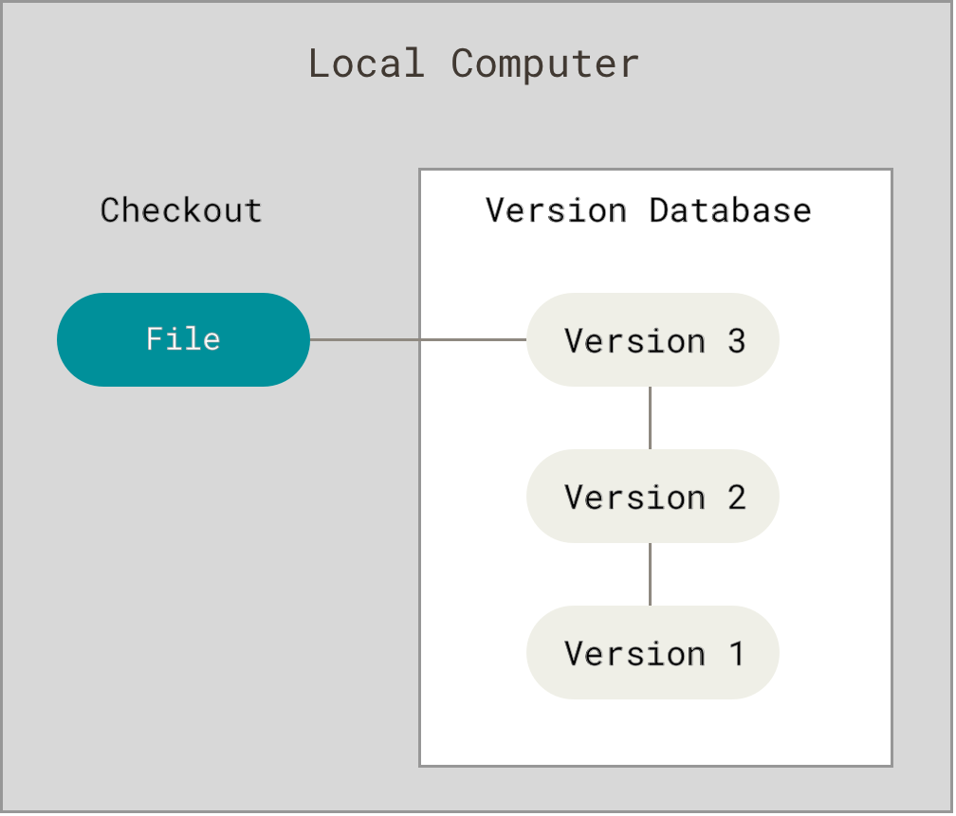
El método de control de versiones de muchas personas de elección es copiar archivos en otro directorio (tal vez un directorio con marca de tiempo, si son inteligentes). Este enfoque es muy común porque es muy simple, pero también es increíblemente propenso a errores. Es fácil olvidar en qué directorio se encuentra y escribir accidentalmente en el archivo o copia incorrecto sobre los archivos que no pretende.
Para tratar este problema, los programadores desarrollaron hace mucho tiempo VCS locales que tenían una base de datos simple que mantenía todos los cambios en los archivos bajo control de revisión.
Figura 1. Diagrama de control de la versión local
Una de las herramientas VCS más populares fue un sistema llamado RCS, que todavía se distribuye con muchas computadoras hoy en día. RCS funciona manteniendo los conjuntos de parches (es decir, las diferencias entre archivos) en un formato especial en el disco; luego puede volver a crear cómo se veía cualquier archivo en cualquier momento agregando todos los parches.

Sistemas de control de versiones centralizados
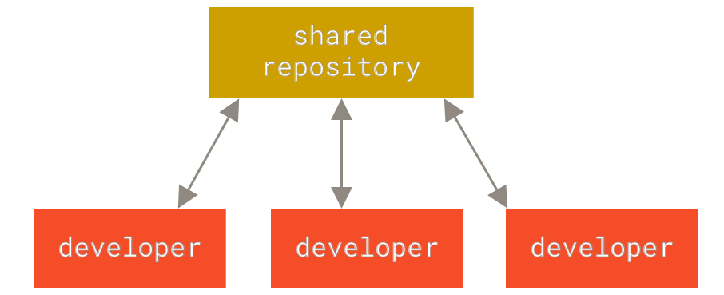
El siguiente problema importante que la gente encuentra es que necesitan colaborar con los desarrolladores en otros sistemas. Para hacer frente a este problema, se desarrollaron sistemas de control de versiones centralizados (CVCS). Estos sistemas (como CVS, Subversion y Perforce) tienen un solo servidor que contiene todos los archivos versionados y varios clientes que consultan archivos desde ese lugar central. Durante muchos años, este ha sido el estándar para el control de versiones.
Figura 2. Diagrama de control de versiones centralizados
Esta configuración ofrece muchas ventajas, especialmente sobre los VCS locales. Por ejemplo, todo el mundo sabe hasta cierto punto lo que todos los demás en el proyecto están haciendo. Los administradores tienen un control preciso sobre quién puede hacer qué, y es mucho más fácil administrar un CVCS que tratar con bases de datos locales en cada cliente.
Sin embargo, esta configuración también tiene algunas desventajas graves. El más obvio es el único punto de fallo que representa el servidor centralizado. Si ese servidor se cae durante una hora, durante esa hora nadie puede colaborar o guardar cambios en versión en cualquier cosa en la que estén trabajando. Si el disco duro en el que se encuentra la base de datos central se corrompe y no se han mantenido las copias de seguridad adecuadas, se pierde absolutamente todo: toda la historia del proyecto, excepto cualquier instantánea única que la gente tenga en sus máquinas locales. Los VCS locales sufren de este mismo problema: cada vez que tiene toda la historia del proyecto en un solo lugar, corre el riesgo de perderlo todo.

Sistemas de control de versiones distribuidas
Aquí es donde intervienen los sistemas de control de versiones distribuidas (DVCS). En un DVCS (como Git, Mercurial o Darcs), los clientes no solo revisan la última instantánea de los archivos; más bien, reflejan completamente el repositorio, incluido su historial completo. Por lo tanto, si algún servidor muere, y estos sistemas estaban colaborando a través de ese servidor, cualquiera de los repositorios de cliente se puede copiar de nuevo en el servidor para restaurarlo. Cada clon es realmente una copia de seguridad completa de todos los datos.
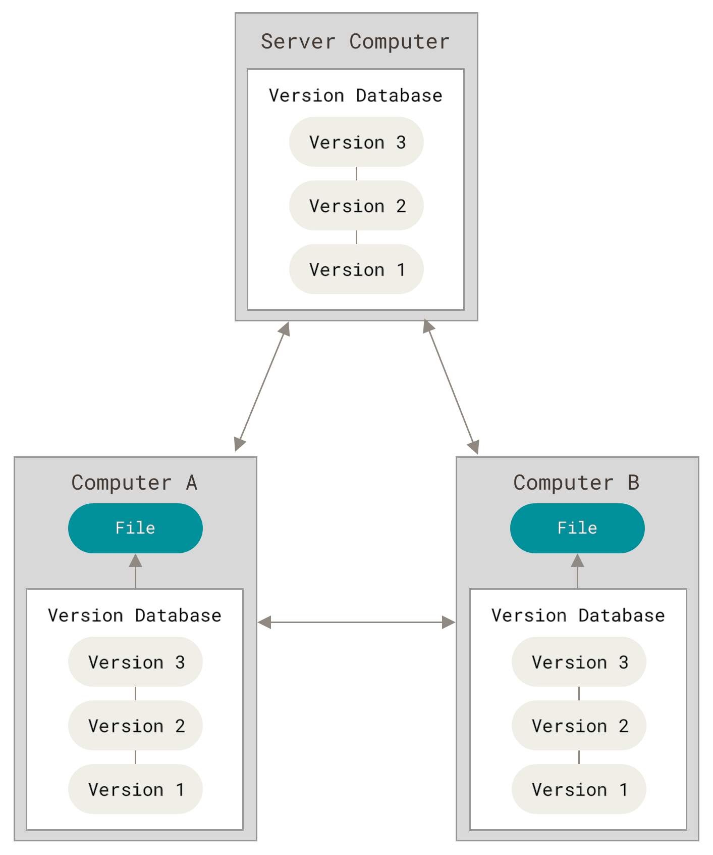
Figura 3. Diagrama de control de versiones distribuido
Además, muchos de estos sistemas se ocupan bastante bien de tener varios repositorios remotos con los que pueden trabajar, por lo que puede colaborar con diferentes grupos de personas de diferentes maneras simultáneamente dentro del mismo proyecto. Esto le permite configurar varios tipos de flujos de trabajo que no son posibles en los sistemas centralizados, como los modelos jerárquicos.

1.2 Primeros pasos - Una breve historia de Git

Breve historia de Git
Como con muchas grandes cosas en la vida, Git comenzó con un poco de destrucción creativa y una ardiente controversia.
El kernel de Linux es un proyecto de software de código abierto de alcance bastante grande. Durante los primeros años del mantenimiento del kernel de Linux (1991-2002), los cambios en el software se pasaron como parches y archivos archivados. En 2002, el proyecto del kernel de Linux comenzó a utilizar un DVCS propietario llamado BitKeeper.
En 2005, la relación entre la comunidad que desarrolló el kernel de Linux y la compañía comercial que desarrolló BitKeeper se rompió, y el estado gratuito de la herramienta fue revocado. Esto llevó a la comunidad de desarrollo de Linux (y en particular a Linus Torvalds, el creador de Linux) a desarrollar su propia herramienta basada en algunas de las lecciones que aprendieron mientras usaban BitKeeper. Algunos de los objetivos del nuevo sistema fueron los siguientes:
- Velocidad
- Diseño simple
- Fuerte apoyo al desarrollo no lineal (miles de ramas paralelas)
- Totalmente distribuido
- Capaz de manejar grandes proyectos como el kernel de Linux de manera eficiente (velocidad y tamaño de datos)
Desde su nacimiento en 2005, Git ha evolucionado y madurado para ser fácil de usar y, sin embargo, conserva estas cualidades iniciales. Es increíblemente rápido, es muy eficiente con grandes proyectos, y tiene un increíble sistema de ramificación para el desarrollo no lineal (ver Git Branching).

1.3 Primeros pasos - ¿Qué es Git?

¿Qué es Git?
Entonces, ¿qué es Git en pocas palabras? Esta es una sección importante para absorber, porque si entiendes lo que es Git y los fundamentos de cómo funciona, entonces usar Git de manera efectiva probablemente será mucho más fácil para ti. A medida que aprenda Git, trate de despejar su mente de las cosas que puede saber sobre otros VCS, como CVS, Subversion o Perforce, hacerlo lo ayudará a evitar una confusión sutil al usar la herramienta. A pesar de que la interfaz de usuario de Git es bastante similar a estos otros VCS, Git almacena y piensa en la información de una manera muy diferente, y comprender estas diferencias lo ayudará a evitar confundirse mientras lo usa.

Fotografías instantáneas, No Diferencias (Δ)
La principal diferencia entre Git y cualquier otro VCS (Subversion y amigos incluidos) es la forma en que Git piensa sobre sus datos. Conceptualmente, la mayoría de los otros sistemas almacenan información como una lista de cambios basados en archivos. Estos otros sistemas (CVS, Subversion, Perforce, etc.) piensan en la información que almacenan como un conjunto de archivos y los cambios realizados en cada archivo a lo largo del tiempo (esto se describe comúnmente como control de versiones basado en delta).
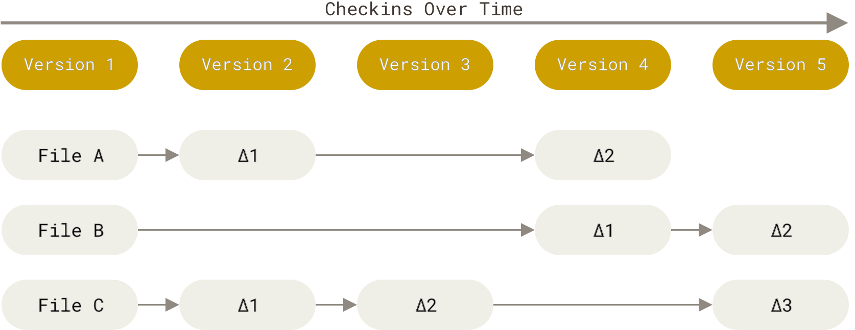
Figura 4. Almacenar datos como cambios en una versión base de cada archivo
Git no piensa ni almacena sus datos de esta manera. En cambio, Git piensa en sus datos más como una serie de instantáneas de un sistema de archivos en miniatura. Con Git, cada vez que te comprometes o guardas el estado de tu proyecto, Git básicamente toma una foto de cómo se ven todos tus archivos en ese momento y almacena una referencia a esa instantánea. Para ser eficiente, si los archivos no han cambiado, Git no vuelve a almacenar el archivo, solo un enlace al archivo idéntico anterior que ya ha almacenado. Git piensa más en sus datos como un flujo de instantáneas.
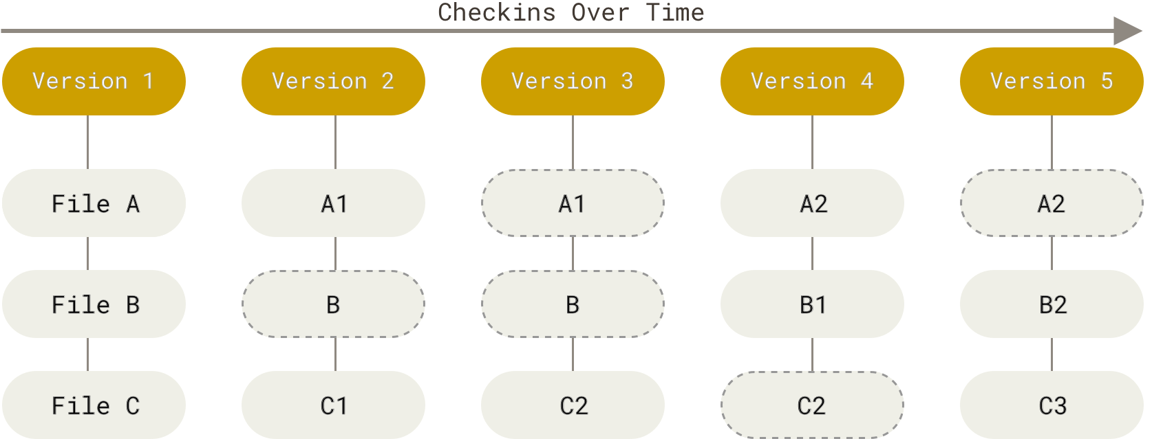
Figura 5. Almacenar los datos como instantáneas del proyecto a lo largo del tiempo
Esta es una distinción importante entre Git y casi todos los demás VCS. Hace que Git reconsidere casi todos los aspectos del control de versiones que la mayoría de los otros sistemas copiaron de la generación anterior. Esto hace que Git se parezca más a un mini sistema de archivos con algunas herramientas increíblemente poderosas construidas sobre él, en lugar de simplemente un VCS. Exploraremos algunos de los beneficios que obtiene al pensar en sus datos de esta manera cuando cubramos la ramificación de Git en Git Branching.

Casi Todas Las Operaciones Son Locales
La mayoría de las operaciones en Git solo necesitan archivos y recursos locales para funcionar; generalmente no se necesita información de otro equipo en su red. Si está acostumbrado a un CVCS donde la mayoría de las operaciones tienen esa sobrecarga de latencia de la red, este aspecto de Git le hará pensar que los dioses de la velocidad han bendecido a Git con poderes no mundanos. Debido a que tiene toda la historia del proyecto en su disco local, la mayoría de las operaciones parecen casi instantáneas.
Por ejemplo, para navegar por el historial del proyecto, Git no necesita salir al servidor para obtener el historial y mostrarlo por usted, simplemente lo lee directamente desde su base de datos local. Esto significa que usted ve la historia del proyecto casi al instante. Si desea ver los cambios introducidos entre la versión actual de un archivo y el archivo hace un mes, Git puede buscar el archivo hace un mes y hacer un cálculo de diferencia local, en lugar de tener que pedirle a un servidor remoto que lo haga o extraer una versión anterior del archivo del servidor remoto para hacerlo localmente.
Esto también significa que hay muy poco que no puedes hacer si estás fuera de línea o fuera de VPN. Si te subes a un avión o a un tren y quieres hacer un poco de trabajo, puedes comprometerte felizmente (a tu copia local, ¿recuerdas?) Hasta que llegue a una conexión de red para cargar. Si te vas a casa y no puedes hacer que tu cliente VPN funcione correctamente, aún puedes trabajar. En muchos otros sistemas, hacerlo es imposible o doloroso. En Perforce, por ejemplo, no puede hacer mucho cuando no está conectado al servidor; en Subversion y CVS, puede editar archivos, pero no puede confirmar los cambios en su base de datos (porque su base de datos está fuera de línea). Esto puede no parecer un gran negocio, pero puede sorprenderse de la gran diferencia que puede hacer.

Git Tiene Integridad
Todo en Git se considera antes de que se almacene y luego se menciona por esa suma de comprobación. Esto significa que es imposible cambiar el contenido de cualquier archivo o directorio sin que Git lo sepa. Esta funcionalidad está integrada en Git en los niveles más bajos y es parte integral de su filosofía. No puede perder información en tránsito o contraer corrupción de archivos sin que Git pueda detectarla.
El mecanismo que Git utiliza para esta verificación se llama hash SHA-1. Esta es una cadena de 40 caracteres compuesta de caracteres hexadecimales (0–9 y a–f) y calculada en base al contenido de un archivo o estructura de directorio en Git. Un hash SHA-1 se ve algo así:
24b9da6552252987aa493b52f8696cd6d3b00373
Verán estos valores de hash en todo el lugar en Git porque los usa mucho. De hecho, Git almacena todo en su base de datos no por el nombre del archivo, sino por el valor hash de su contenido.

Git Generally Only Adds Data
Cuando realizas acciones en Git, casi todas solo agregan datos a la base de datos de Git. Es difícil conseguir que el sistema haga algo que no sea imposible o que lo haga borrar los datos de ninguna manera. Al igual que con cualquier VCS, puede perder o estropear los cambios que aún no ha cometido, pero después de comprometer una instantánea en Git, es muy difícil perder, especialmente si regularmente envía su base de datos a otro repositorio.
Esto hace que el uso de Git sea una alegría porque sabemos que podemos experimentar sin el peligro de arruinar severamente las cosas. Para una visión más profunda de cómo Git almacena sus datos y cómo puede recuperar los datos que parecen perdidos, consulte Deshacer las cosas.

Los tres Estados
Presta atención ahora: aquí está lo principal que debes recordar sobre Git si quieres que el resto de tu proceso de aprendizaje se desarrolle sin problemas. Git tiene tres estados principales en los que sus archivos pueden residir: modificados, escenificados y comprometidos:
- Modificado significa que ha cambiado el archivo pero aún no lo ha comprometido a su base de datos.
- Etapa significa que ha marcado un archivo modificado en su versión actual para entrar en su próxima instantánea de confirmación.
- Comprometidos significa que los datos se almacenan de forma segura en su base de datos local.
Esto nos lleva a las tres secciones principales de un proyecto de Git: el árbol de trabajo, el área de puesta en escena y el directorio de Git.
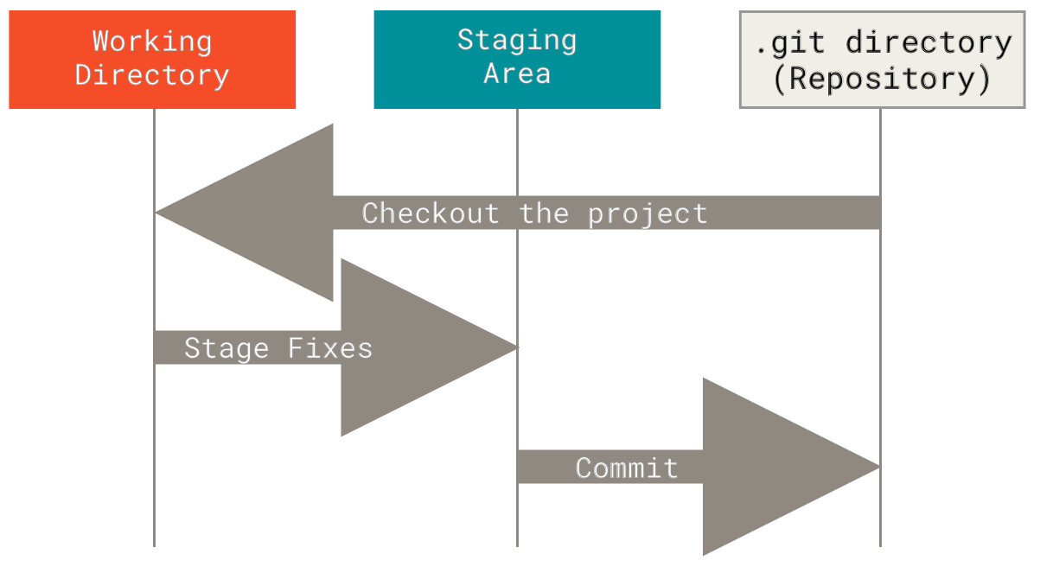
Figura 6. Árbol de trabajo, área de puesta en escena y directorio Git
El árbol de trabajo es una sola compra de una versión del proyecto. Estos archivos se extraen de la base de datos comprimida en el directorio Git y se colocan en el disco para que usted pueda usar o modificar.
El área de puesta en escena es un archivo, generalmente contenido en su directorio Git, que almacena información sobre lo que entrará en su próximo commit. Su nombre técnico en Git parlance es el “índice”, pero la frase “área de puesta en escena” funciona igual de bien.
El directorio Git es donde Git almacena los metadatos y la base de datos de objetos para su proyecto. Esta es la parte más importante de Git, y es lo que se copia cuando clona un repositorio desde otro equipo.
El flujo de trabajo básico de Git es algo así:
- Usted modifica los archivos en su árbol de trabajo.
- Usted escenifica selectivamente solo aquellos cambios que desea que sean parte de su próxima confirmación, lo que agrega solo esos cambios al área de puesta en escena.
- Usted hace un commit, que toma los archivos como están en el área de puesta en escena y almacena esa instantánea permanentemente en su directorio Git.
Si una versión particular de un archivo se encuentra en el directorio Git, se considera comprometido. Si se ha modificado y se ha añadido al área de puesta en escena, se pone en escena. Y si se cambió desde que se comprobó pero no se ha organizado, se modifica. En Git Basics, aprenderá más sobre estos estados y cómo puede aprovecharlos o omitir la parte escenificada por completo.

